**Un beau nid** **Fiche reproductible 1** (fiche d'évaluation)

**Nom :** \_\_\_\_\_\_\_\_\_\_\_\_\_\_\_\_\_\_\_\_\_\_\_\_\_\_\_\_\_

|  |  |  |  |
| --- | --- | --- | --- |
| **Compter des ensembles jusqu'à 5** | **Pas encore** | **Parfois** | **Souvent** |
| Dire les chiffres dans la bonne séquence en comptant à partir de 1 |  |  |  |
| Dire un mot pour chaque élément compté |  |  |  |
| Comprendre que le dernier élément compté indique la quantité totale d'éléments dans un ensemble |  |  |  |
| **Reconnaître les chiffres jusqu'à 5** |  |  |  |
| Nommer les chiffres correspondants aux nombres 1 à 5 |  |  |  |

**Points forts :**

**Points à améliorer :**

**Activités à faire à la maison et lettre**

**aux parents / tuteurs Fiche reproductible 2–1**

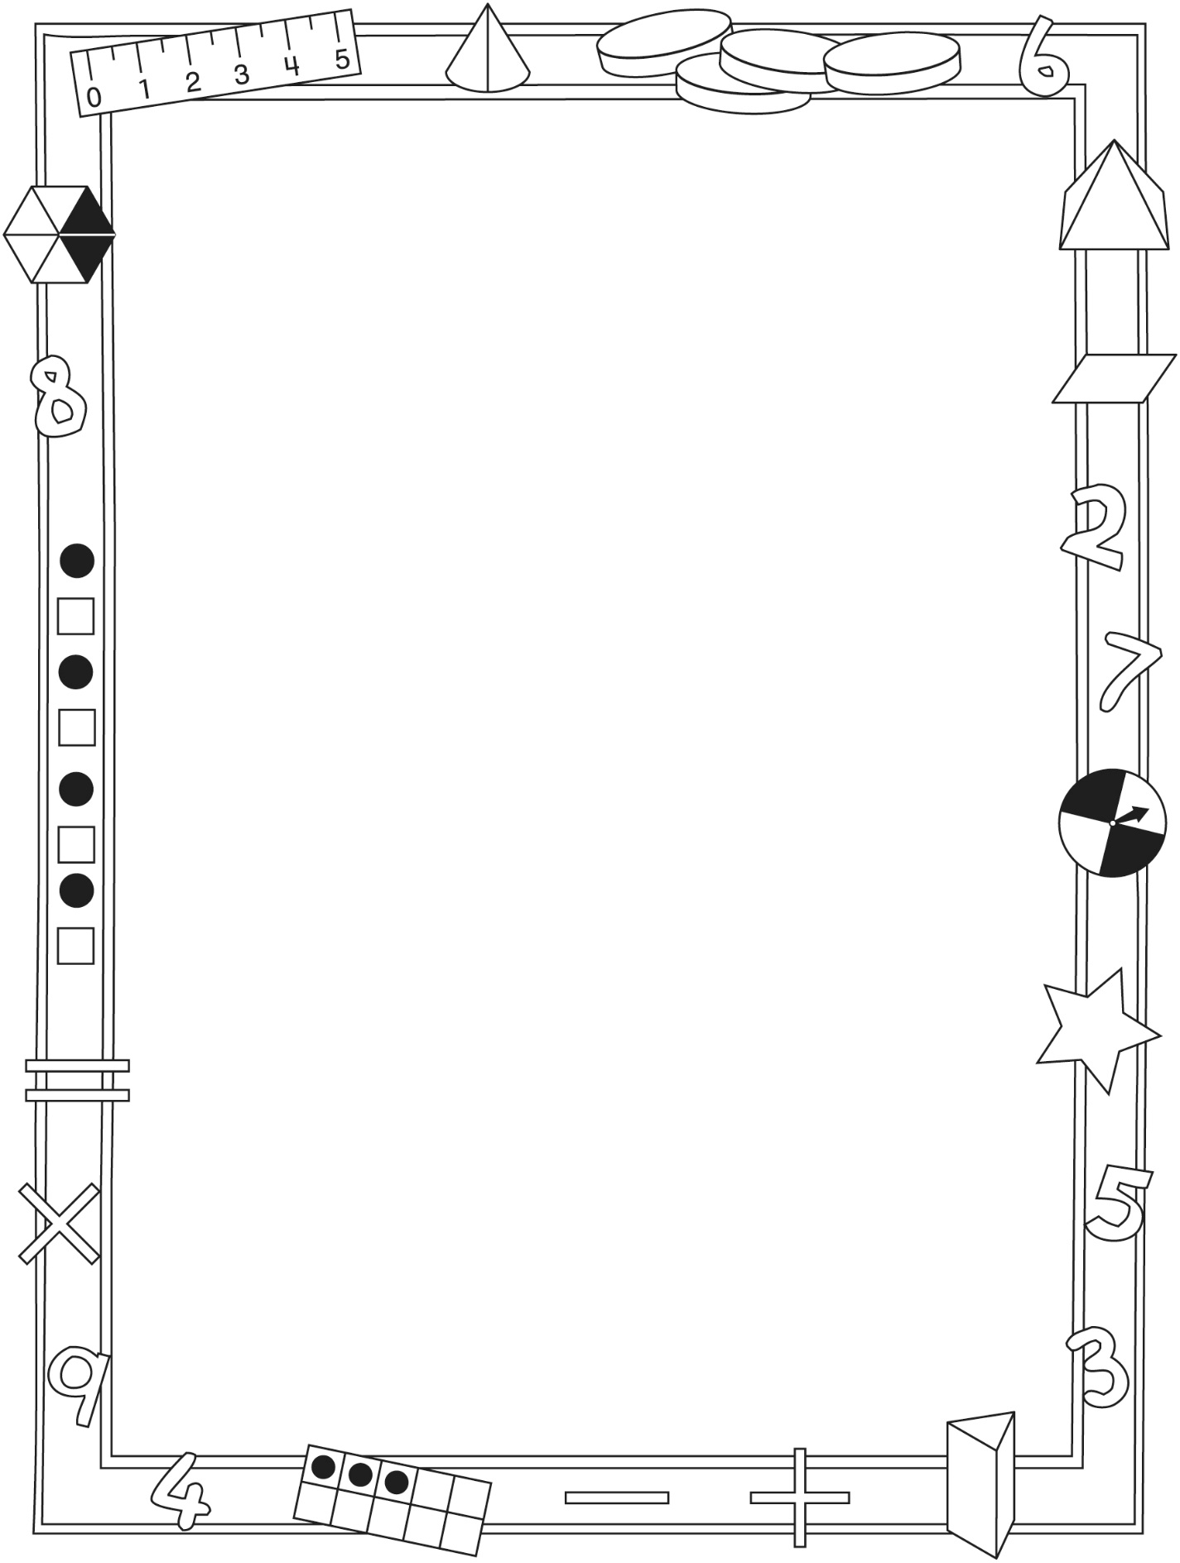

**Note à l'enseignant(e)**

Vous pouvez envoyer une lettre aux familles pour leur présenter le livret ***Un beau nid*** et leur proposer quelques activités à faire à la maison avec leur enfant.

Composez votre lettre à l'aide de ce modèle et choisissez une ou deux activités proposées sur la Fiche 2-1 (l’activité en ligne) ou sur la Fiche 2-2. Il suffit de supprimer ces directives et de faire un copier-coller des activités choisies. Vous pouvez adapter ces activités en fonction de votre situation.

Vous aimeriez peut-être diriger les familles à notre site web [www.pearsoncanada.ca/mlb/K1AT-FR](http://www.pearsoncanada.ca/mlb/K1AT-FR) pour essayer de faire une activité interactive. Au besoin, il existe des notes pour les parents / enseignants pour l’activité, qui sont disponibles en anglais.

**Activity Instructions**

*Math Focus: Count sets to 5*

* Model how to use the math tool by dragging 5 *different* counters into the box.
* Point to the count display bar at the bottom of the math tool. It shows how many of each kind of counter there are.
* Click **Show Count** to check.
* Click **Reset All**.
* Prompt children to play by making and counting sets of 5.

**Activités à faire à la maison et lettre**

**aux parents / tuteurs Fiche reproductible 2–2**

Chers parents / tuteurs,

Dans notre étude du livret ***Un beau nid***, nous avons mis l'accent sur ces concepts mathématiques : compter des ensembles jusqu'à 5 et reconnaître les chiffres jusqu'à 5. Nous vous suggérons ces activités à effectuer à la maison avec votre enfant.

✂ – – – – – – – – – – – – – – – – – – – – – – – – – – – – – – – – – – – – – – – – – –

**Lire l'histoire :** En lisant l'histoire, amusez-vous à compter et à décrire les oiseaux et à surveiller l'avancée du chat. Encouragez votre enfant à fredonner un refrain répétitif, par exemple « 1 oiseau de plus » ou « 1 oiseau de moins ».

✂ – – – – – – – – – – – – – – – – – – – – – – – – – – – – – – – – – – – – – – – – – –

**Raconter l'histoire de nouveau :** Encouragez votre enfant à raconter de nouveau l'histoire à sa façon à l'aide de la Grille de mathématique (voir la couverture arrière intérieure du livret) représentant le nid et de 5 jetons ou petits objets représentant les oiseaux. Aidez-le à commencer en disant : **Il y a 2 oiseaux dans le nid** (votre enfant place 2 jetons sur la Grille). **Voici 1 autre oiseau qui arrive !** (votre enfant place un « oiseau » de plus sur la Grille). **Combien y a-t-il d'oiseaux dans le nid ? Voyons voir !**

Continuez votre histoire en demandant à votre enfant combien il y a d'oiseaux dans le nid chaque fois qu'un nouvel oiseau arrive. Les oiseaux quittent ensuite le nid, un à la fois et vous demandez à votre enfant combien il reste d'oiseaux dans le nid chaque fois qu'un oiseau s'envole.

✂ – – – – – – – – – – – – – – – – – – – – – – – – – – – – – – – – – – – – – – – – – –

**Dans le nid :** Il vous faudra un petit contenant opaque (le « nid ») et 5 petits objets (les « oiseaux »). Comptez avec votre enfant les 5 objets, puis demandez-lui de se retourner pendant que vous placez 2 « oiseaux » sous le « nid ». Votre enfant voit ensuite les 3 objets restants et il doit deviner combien il y en a dans le nid. Vous soulevez le contenant et vous vérifiez avec lui. Utilisez souvent des nombres dans vos histoires. Dites, par exemple : 2 plus 3, cela fait 5 oiseaux. Ou encore : Il y a 2 oiseaux dans le nid et 3 oiseaux à l'extérieur du nid. Cela fait 5 oiseaux en tout. Refaites l'exercice en utilisant d'autres combinaisons et invitez votre enfant à prendre de l'initiative.

✂ – – – – – – – – – – – – – – – – – – – – – – – – – – – – – – – – – – – – – – – – – –

Sincèrement,

\_\_\_\_\_\_\_\_\_\_\_\_\_\_\_\_\_\_\_\_\_\_\_\_\_\_\_

**Connecting Home and School Fiche reproductible 2–3**

Dear Family:

We have been working on***A Warm, Cozy Nest***, which focuses on Counting Sets to 5 and Recognizing Numerals to 5. Try this activity at home with your child.

✂ – – – – – – – – – – – – – – – – – – – – – – – – – – – – – – – – – – – – – – – – – –

**Reading the Story:** As you read the story, enjoy counting and describing the birds and tracking the progress of the cat. Encourage your child to chant the repetitive refrain of “and 1 more.”

✂ – – – – – – – – – – – – – – – – – – – – – – – – – – – – – – – – – – – – – – – – – –

**Retelling the Story:** Encourage a retelling of the story using 5 small objects and the Math Mat (the nest) on the inside back cover. Say, for example: **There are 2 birds in the nest.** (Your child places 2 objects on the nest.) Say: **1 more bird arrives!** (Your child places 1 more “bird” on the nest.) Ask: **How many birds are now in the nest? Let’s check.**

Continue telling stories so that birds join the nest asking your child to tell how many there are after each addition. You can also have birds fly from the nest and again have your child tell how many there are left.

✂ – – – – – – – – – – – – – – – – – – – – – – – – – – – – – – – – – – – – – – – – – –

**In the Nest** You need a small, opaque container (a “nest”) and 5 small objects to represent birds. Together, count the 5 objects, then have your child turn away while you place (2) “birds” under the “nest.” Your child looks at the 3 visible objects and predicts how many birds are in the nest. Lift the nest and count to check. Encourage the use of numbers to describe the story. For example, say: **2 and 3—that’s 5 birds.** Or, say: **2 birds are in the nest and 3 birds are not. That’s 5 birds altogether.** Repeat with other combinations. Invite your child to take the lead.

✂ – – – – – – – – – – – – – – – – – – – – – – – – – – – – – – – – – – – – – – – – – –

Sincerely,

\_\_\_\_\_\_\_\_\_\_\_\_\_\_\_\_\_\_\_\_\_\_\_\_\_\_\_

**Cartes numériques (1 à 5) Fiche reproductible 3**



|  |  |  |
| --- | --- | --- |
| 1 | 2 | 3 |
| 4 | 5 |  |
| 1 | 2 | 3 |
| 4 | 5 |  |

**Grille de mathématiques Fiche reproductible 4**

***Un beau nid***

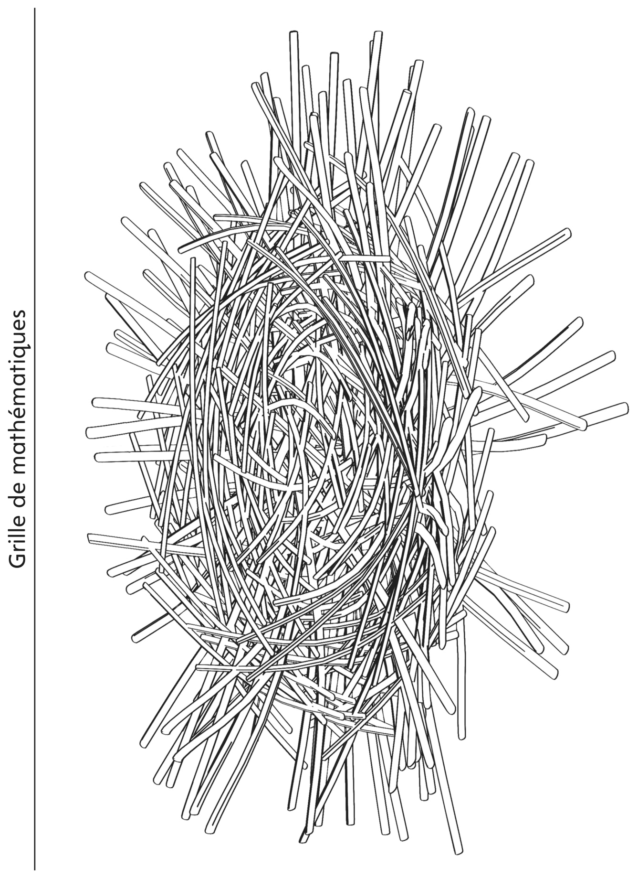

**Description des nids Fiche reproductible 5**

|  |  |
| --- | --- |
| WarmCozyNest_cover_final_ibc_02 | WarmCozyNest_cover_final_ibc_02 |
| WarmCozyNest_cover_final_ibc_02 | WarmCozyNest_cover_final_ibc_02 |
| WarmCozyNest_cover_final_ibc_02 | WarmCozyNest_cover_final_ibc_02 |

**Grille de 5 Fiche reproductible 6**

|  |
| --- |
|  |
|  |
|  |
|  |
|  |

**Cartes d'ensembles de 5 Fiche reproductible 7**

✂ – – – – – – – – – – – – – – – – – – – – – – – – – – – – – – – – – – – – – – – – – –

|  |  |  |  |  |
| --- | --- | --- | --- | --- |
| K |  |  |  |  |

✂ – – – – – – – – – – – – – – – – – – – – – – – – – – – – – – – – – – – – – – – – – –

|  |  |  |  |  |
| --- | --- | --- | --- | --- |
| K | K |  |  |  |

✂ – – – – – – – – – – – – – – – – – – – – – – – – – – – – – – – – – – – – – – – – – –

|  |  |  |  |  |
| --- | --- | --- | --- | --- |
| K | K | K |  |  |

✂ – – – – – – – – – – – – – – – – – – – – – – – – – – – – – – – – – – – – – – – – – –

|  |  |  |  |  |
| --- | --- | --- | --- | --- |
| K | K | K | K |  |

✂ – – – – – – – – – – – – – – – – – – – – – – – – – – – – – – – – – – – – – – – – – –

|  |  |  |  |  |
| --- | --- | --- | --- | --- |
| K | K | K | K | K |

**Bande numérique 1-5 Fiche reproductible 8**

|  |
| --- |
| 5 |
| 4 |
| 3 |
| 2 |
| 1 |

**Tableau de grilles de 5 Fiche reproductible 9**



|  |  |
| --- | --- |
| 02 | 02 |
| 02 | 02 |
| 02 | 02 |
| 02 | 02 |

**Modèle d'une Fiche reproductible 10**

**page de livre**



|  |  |
| --- | --- |
| **Mon nid**  **par \_\_\_\_\_\_\_\_\_\_\_\_\_\_\_\_** | Il y a \_\_\_\_\_\_ oiseaux dans mon nid. |
| Il y a \_\_\_\_\_\_ oiseaux dans mon nid. | Il y a \_\_\_\_\_\_ oiseaux dans mon nid. |